Problem 3
Pisagor Sayıları ve Özel Problem
1. $a$ sayısı $a_{1}$ ve $a_{1}$ gibi iki tek sayının çarpımı birleşik bir sayı olsun. $a =a_{1}.a_{2}$ olmak üzere eğer :
$a_{1}^{2}= c-b$ ve $a_{2}^{2}= c+b$ şeklinde iki sayı mevcut ise, bu sayılar pisagor sayı grubuna dahildir.

$$a_{1}^{2} . a_{2}^{2} + b^{2}={c^{2}}^{'}dir. \left(c-b\right)\left(c+b\right) + b=c^{2} c^{2}=c^{2} bulunur.$$
Örnek :
$$a = 21.55 =1155$$
$$21^{2} = c-b c =1733$$
$$55^{2} = c+b b =1292$$
$$1155^{2}+1292^{2} =1733$$
Netice iki tek sayının çarpımından meydana gelen sayı her zaman pisagor sayısı grubu oluştur.
- b sayısı çift bir sayı, k tek sayı olsun. $b=m .k$ şeklinde yazalım.

$c=b+k olmak şartıyla : c=mk+k=k\left(m+1\right) bulunur.$
$a^{2}+b^{2}=c^{2} denkleminde yerine koyalım.$
$$a^{2}+m^{2}k^{2}=k^{2}{\left(m+1\right)}^{2} a=2mk^{3}+k^{2} a=k\sqrt{2m+1}$$
$\sqrt{2m+1}$ sayısı bir tam kare olduğunda bunların meydana getirdiği sayılar pisagor sayılarıdır. b sayısı çift olduğundan m sayısı da bir çift sayıdır.
Örnek :
$$k=1 ve m=12 seçilirse;$$
$b=12 c =12+1=13 a =\sqrt{2.12+1}=5 bulunur. 5^{2}+12^{2}=13^{2}$
Burada $\sqrt{2m+1}$ sayısı her zaman bir tam kare olduğunda bu sistem geçerlidir. $\sqrt{2m+1}$ sayısı ne zaman bir tam kare olabilir. $k=1$ için bunu biraz inceleyelim.
$$b$$ | $$b+1$$ | $$2b+1$$
$$1$$ |  | $$3$$
$$2$$ |  | $$5$$
$$3$$ |  | $$7$$
$$4$$ | $4.1 +1=5$ | $$9$$ | $$3^{2}$$
$$5$$ |  | $$11$$
$$6$$ |  | $$13$$
$$7$$ |  | $$15$$
$$8$$ |  | $$17$$
$$9$$ |  | $$19$$
$$10$$ |  | $$21$$
$$11$$ |  | $$23$$
$$12$$ | $4.3 +1=13$ | $$25$$ | $$5^{2}$$
$$24$$ | $4.6 +1=25$ | $$49$$ | $$7^{2}$$
$$40$$ | $4.10+1=41$ | $$81$$ | $$9^{2}$$
$$60$$ | $4.15+1=61$ | $$121$$ | $${11}^{2}$$
$$84$$ | $4.21+1=85$ | $$169$$ | $${13}^{2}$$
$$112$$ | $4.28+1=113$ | $$225$$ | $${15}^{2}$$

b’nin çift olduğu sütunun karşılığında tek tam sayı kareleri bulunmakta, ama hangi b’ler için geçerlidir. Bunun için 4’ün yanındaki sayı dizisine bakalım:
1, 3, 6, 10, 15, 21, 28. . .
Bu dizide ki sayıların aralarındaki fark ise 2, 3, 4, 5, 6, 7. . . gibi normal sayı dizisidir.
Veya $b$ sayısı ve $b+1$ sayısı toplandığında bir tek tam kareye eşit ise ve b’nin tek tam sayılı böleni mevcutsa $(k)$ bu kurallar geçerlidir.

Kaynak göstererek yayımlanması serbesttir.
muratbuda@hotmail.com
www.muratbuda.com

Özel Problem
Kenarları olan bir dik üçgende AC kenarı uzantısında kadar alınarak E noktası; AB kenarı uzantısında kadar alınarak D noktası bulunuyor. D noktasından DC doğrusuna çizilen dik doğru BE nin uzantısını F de kesiyor. Eğer dik üçgenin kenarları arasında:
bağıntısı varsa:
Çözümü :
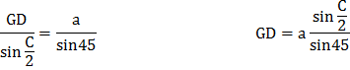

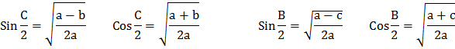
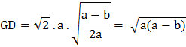
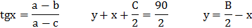
DEF üçgeninden:
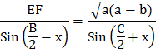
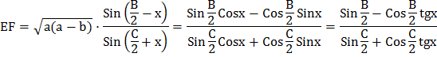
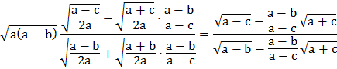
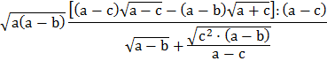
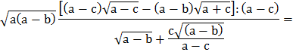
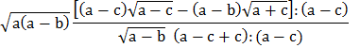
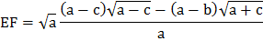
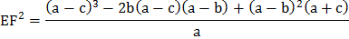
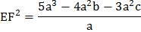
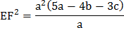

Kaynak göstererek yayımlanması serbesttir.
muratbuda@hotmail.com
www.muratbuda.com

